出國報告（出國類別：其他-學生交流）

帶領學生參加「第12屆台灣學生北國風情冬令營」計畫

服務機關：國立臺北大學
姓名職稱：張惠真 副教授
派赴國家：中國
出國期間：102/12/19～102/12/26
報告日期：103/3/25

摘要(200-300字)
帶領本校5名學生飛往中國吉林生長春市參加第12屆「北國風情冬令營」，參與的臺灣各地公私立大學有26所，師生共計273位，展開自民國102年12月19日至12月26日為期8天的活動。目的是透過各項論壇與參訪活動之舉辦，提供兩岸大學生教育與文化交流的平台。本報告按每日簡述活動過程，從出發、接機、開幕典禮、師生論壇、參訪活動、冰雪體驗、成果發表、歡送到返國，地理範圍包括長春與哈爾濱兩地。藉此過程，同學之間建立兩岸友情，教師對兩岸學生與學術活動交流的溝通。並期盼此行在增加見識與瞭解之餘，得以思考自我的處境與未來的努力方向。

目次

- 目的…………………………………………………………….4
- 過程…………………………………………………………….4
- 心得及建議…………………………………………………….8
- 附錄--活動照片 ………………………..……………………..9

  - 目的

吉林大學透過舉辦「臺灣學生北國風情冬令營」活動，目的在搭建臺灣青年學子了解大陸的平台，促進兩岸教育文化領域的溝通與交流。冬令營舉辦學生論壇及校園之旅，提供學生體會兩岸高校獨特的校園文化與校園生活；並透過在地人家訪，體驗吉林人家居家生活，了解東北在地人文與地理。營隊期間亦舉辦學術交流論壇，提供兩岸師生在對應專業領域進行學術交流，瞭解彼此的學科發展狀況，也帶領臺灣師生體驗形式多樣的冰雪活動，觀賞白雪靄靄的北國風光，並透過成果發表會，讓兩岸同學們分享自己的體驗與心得。
吉林大學位於吉林省省會長春市，有6各校區、7個校園，佔地611萬多平方米；是中國教育部直屬的重點綜合性大學，亦為「211工程」及「985工程」重點支持的高校之一；有教師6,776人，在校全日制學生68,193人，其中碩博士生與本專科生比例約為1：2。吉林大學舉辦「臺灣學生北國風情冬令營」活動自2002年開始，迄今已是第12屆，規模龐大；今年共有來自臺灣各地26所公私立大學的師生203人，飛往座落中國吉林省長春市的吉林大學，加上吉大負責的帶隊老師與志願者同學70位，共計273人參與此活動。冬令營期間主辦單位規劃兩岸教師學術論壇，探索與尋求兩岸大專院校如何加強學生交流互訪甚至跨校雙學位、教師學術合作管道與方式的可能性。對於即使地處邊陲之對岸大學都如此積極的行動，不免感到震撼與警惕。除此外，冬令營活動也舉辦各種代表性景點參訪，以及冰雪活動體驗都讓參與的臺灣師生感到新奇與期待；同時也透過成果發表會讓兩岸學生有更深入的互動與瞭解。

  - 過程

12月19日（星期四）
由於從臺灣飛往中國吉林市參加的大學師生相當多，且飛往目的地的班機有限，我们和本校甄選出來的五位同學，也只能以在上海轉機的方式前往。我和5位學生約定上午9：40分在松山機場會合，預計搭乘中午12點的上海航空FM802班機前往上海浦東機場，轉搭同一航空公司國內線FM9179航次到吉林省長春龍嘉機場，約下午6：30抵達，對我們而言，第一次到達緯度這麼高的地方；尤其在飛機即將著陸前大家看到四處一片白茫茫的大地，都是感到既緊張又期待。 在大家完成通關走出入境大門，吉林大學的志願者同們已經揮著歡迎的旗子熱情的招呼我們。在上專車前往該校漢語基地宿舍之前，為了怕我們這群來自南方的朋友低估了北國的冰雪嚴寒威力，而萬一受涼生病以致旅程掃興；特地千叮萬嚀的務必要將外套拉鍊拉上、帽子、圍巾及手套都穿戴好，才能走出機場大門。果真一初到室外，立即感受前所未有的零下17度的刺骨威力。
配合校長李元元博士的行程，晚上直接送我們到該校東榮會議中心大報告廳參加第12屆冬令營開營授旗儀式。回到駐地宿舍，大家先將行李帶到按事先分配好的房間床位，床上以整齊放置志願者辛苦整理分配的資料袋與禦寒衣物，包括：羽絨衣、鋪棉鞋、帽子、手套、圍巾。如果衣鞋尺寸不合，還提供一樓集中處的退換服務。在這些裝備處理好之後已經接近凌晨12點了，主辦單位還貼心準備了北方風味的食物當作臺灣師生們的宵夜，而國際事務處處長及多位行政主管亦在場陪同與招呼大家。也讓我們這一群剛從遙遠的南方飛到這個陌生嚴寒東北大地的對岸朋友們，感到陣陣的暖意。

12月20日（星期五）
雖然前一天大家都過了凌晨才就寢，今天上午9：20就集合出發前往校園。首先，依往例在數學樓前傍著階梯排排站大合影，接著前往東榮會議中心，聆聽「名家茶話」，由現任文學院副院長的歷史系教授楊軍博士主講東北歷史沿革與發展，以楊教授的在該領域的專業，佐以精彩圖片，使在場同學對東北的認識充實不少。
在友誼會館舉行歡迎午宴後，下午的行程師生分道，學生由志願者陪同參觀吉大校園，而帶隊老師則前往東榮會議中心第一會議室參加兩岸教師座談，由吉林大學國際合作與交流處處長，亦同時擔任公共外交學院院長的劉德斌博士召集，而由該處副處長兼港澳台事務辦公室副主任的張廣翠博士主持進行。座談內容主要項目包括：（1）吉大簡介，（2）提醒帶隊老師加強提醒學生注意在東北交流期間的保暖、飲食、行走防滑與財物安全性等問題，（3）兩岸高校合作拓展。後者主要針對如何推廣吉大與各大台灣大專院校學生交換與開發跨校雙學位的可能性進行探討。
12月21日（星期六）
今日上午行程，是參觀建立在清朝末代皇帝愛新覺羅‧溥儀在1932年至1945年間曾居住的偽滿皇宮舊址上的偽滿皇宮博物院。建立於1962年，佔地12公頃，主體建築包括勤民樓、輯熙樓和同德殿三座中西合併格局的小樓，院藏文物近兩萬件，被評為5A級旅遊景遊區。
午餐在長春市當地著名的東方餃子館，品嚐各式口味的餃子。下午至南湖公園一群年長大爺、大媽們在四周冰封的冰凍湖水中的英姿，讓來自溫暖南方的我們，不禁無限讚佩。接著前往吉大地質博物館參觀。
晚餐則安排前往仁風格餐廳品嚐朝鮮風味餐，席間除了餐點外，亦提供朝鮮族姑娘的歌舞表演。

12月22日（星期日）
今日主要是分組前往當地人的居家生活拜訪活動，藉以觀察與瞭解東北在地人居家與生活樣貌，第5車分為兩批，我們被分配前往擔任吉大校車師傅之一的寇師傅家。寇師傅非常熱心準備了許多花生、松子、開心果等乾果，以及香蕉、小橘子等水果招待大家，他的住家在公寓的一樓，將近40坪。口師傅也很親切地和同學互動有關寒帶生活的種種，也和我們合照留影，離開時還送我們走出到車停的大馬路上。
離開寇師傅家之後，下午行程是由志願者同學陪同，讓臺灣同學自由行動。我們仍然整體行動，先到號稱單體規模世界第一大購物中心的「歐亞大賣場」吃午餐，然後在該賣場走馬看花一番，大家比較有興趣的還是超市。歐亞大賣場於2000年底開幕，建築面積60萬平方米，賣場有20個出口，周圍停車場佔地20萬平方米。中共十二五期間，歐亞大賣場將再擴張70萬平方米，打造為巨型商貿購物中心與城市之綜合體。
晚餐則回到吉大，體驗千人餐廳的自助餐。
12月23日（星期一）
今天上午將前往長春市東南市郊的淨月潭風景區滑雪場，讓臺灣同學體驗滑雪。大家都都抱著新鮮緊張的心情期待體驗這絕大多數人的第一次滑雪；也因為是初體驗，須要對同學做行前訓練說明，教導如何維護自己的安全。按尺寸排隊領取雪靴、雪板、雪杖等裝備後，穿戴又是另一學問，突然間大家都變成像鋼鐵俠一樣，行動笨拙、舉步維艱；一進入滑雪道，更是出乎意料的溜滑，感覺腳還沒站穩就一直往外、往前滑出去，要不摔跤也很困難，於是滑雪道尖叫聲此起彼落、不絕於耳。即便如此，同學們還是樂此不疲，搭電動索道上坡再滑下、重複地好幾個循環，直到被強迫集合才願意停歇。同學們難免摔跤，頂多屁股與膝蓋摔疼一會兒，所幸並沒有受其他傷。
中午大家帶著運動後的飢餓，在山西特色的麵食餐館「久毛久麵館（舊名九毛九）」品嚐各式各樣麵條，究竟吃了幾種不同的麵食，到後來大家也數不清了。
飯後大家須要準備稍後上場的「冬令營成果發表會」，成果發表以車為單位，我們學校所屬的5車，在身為東北當地人的志願者教導下，準備以東北口音邊唱邊表演饒富東北風情的小曲。這個成果發表會再吉大國際大講堂舉行，籌劃得相當正式，六部車隊伍各使出渾身解數表演，既熱鬧又溫馨。會後即前往莘子園餐廳進行歡送晚宴，行程進入倒數，兩岸同學們開始感受即將離別，因此想要盡情歡樂，氣氛也格外的Hi。

12月24日（星期二）
今天因要搭車前往位於松遼平原的黑龍江省省會哈爾濱，需要提早集合8點即出發，同學們大都趁這將近4小時的車程補眠。中午抵達緯度比長春更高的黑龍江省會哈爾濱，在正陽樓用過午餐，前往做落在松花江北岸的東北虎林園參觀東北虎。東北虎林園市目前世界上最大的人工飼養、繁育東北虎的基地，佔地面積約144萬平方米，內有200頭不同年齡的純種東北虎。到了哈爾濱再次刷新大夥兒的低溫體驗，將近攝氏零下25度的確考驗我們這群南方人，大家留在戶外活動的時間也不自覺地縮短了。
今晚是西方過年聖誕夜，這在中俄邊界的黑龍江省氣氛更濃烈，吉大主辦單位也應景安排全體冬令營營員位於中央大街，在哈爾濱相當知名且頗有歷史的華梅西餐廳享用聖誕晚餐，大家也見識了俄羅斯獨有的以便包酵母釀製的飲料—奇瓦斯。
餐後大家步行到兆鄰公園觀賞哈爾濱知名特色的冰燈，當然晚上在那個四周是冰雕的環境下感覺更寒冷。
晚上住宿安排在離中央大街不遠的友誼宮賓館，學生每兩人一間房。適逢聖誕夜，為了讓兩岸同學們增進情誼，以及大夥兒在冬令營有個難忘的回憶，第5車的吉大志願者同學特地安排交換禮物的活動，在一樓賓館大廳，沙發區座位雖有限，但兩岸四十餘位師生因此有更親密的互動，大夥兒也忙著抓住冬令營的尾巴，大夥兒也忙著抓住冬令營的尾巴拼命照相，試圖留住更多的美好時光。

12月25日（星期三）
東北是中國雪雕藝術最發達的地區，松花江畔太陽島風景區每年均舉辦規模盛大的雪雕藝術博覽會。這也是我們上午的行程。有兩個小時左右，在周圍佈滿各式各樣用雪雕製的大型藝術品的戶外行走，讓大家再次體驗嚴寒的威力。除了雪雕之外，最讓大家興奮的是近距離地看到了綿延數百公尺的霧淞，並且還可以穿梭其中隨意觀賞與觸摸，雖然氣溫還是很低，但大家因興奮與熱情剎時消減不少寒意。
在大家拼命流鼻水、擤鼻涕之後，終於要離開太陽島到宏鳴火鍋午餐。午餐後是由志願者同學陪同的自由行動，我和本校同學決定前往1898年即已建立的中央大街朝聖，這是哈爾濱最繁華的商業街，也是亞洲最長的步行街之一，由於匯集了文藝復興、巴洛克、折衷主義及現代主義等多種風格的建築，也是中國境內罕見的建築藝術長廊。大家在此除了體驗雪地吃牛奶冰棍之外，也不免俗地買了一點諸如俄羅斯巧克力、套娃之類的紀念品；還前往位於大街上的郵局購買新年賀卡郵寄給親友；之後趕在晚餐前到達哈爾濱知名的拜占庭式的東正教教堂—聖索菲雅大教堂，一賭其聖誕節期間夜晚亮燈後的風采。
在源盛東大酒店的晚餐算是大家的惜別晚宴，大夥兒珍惜這即將離別的一刻，開懷暢聊、暢飲；並且相約今晚是不寐之夜，因為清晨4點半點即將集合出發前往機場返家。

12月26日（星期四）
昨夜晚餐後從餐廳出來，很幸運又遇到了飄雪；很難想像一夜之間，我們在清晨5點出發時，放眼望去，街道覆蓋不淺的積雪；停靠路邊的車子也穿了一層雪白毛皮外衣，完全看不出原來的面貌了。街道上清道夫已開始清除馬路上的積雪，而一路上因為天尚未亮、地也滑，司機開得謹慎，我暗地擔心這樣的速度抵達太平國際機場，東方航空7：50的班機會不會來不及呀？於是告訴同學們，先將證件準備好交給我，一到機場務必動作快、跟好我；因為搭差不多時間班機的他校同學很多，且送機的老師未必熟悉航班報到櫃臺，場面一定混亂，只好自己睜大眼睛注意。果然抵達機場離登機時機僅不到一個小時，排隊人潮也很驚人，托運行李、拿到登機證後，緊張中和吉大領隊老師及志願者同學匆忙道別，就急奔出境通關，再急奔登機門，這一路真是緊張驚險，所幸及時趕上飛機。3個小時後到達上海埔東機場，在經過轉機通關手續，轉搭同一航空公司往桃園的班機，下午約2點抵達。
在東北將近8天的行程，許多同學都患了感冒，同車中甚至有同學發燒。在入境檢疫時，除了同車的一位同學被留置資料追蹤外，我們也有一位同學因感冒咳嗽，被偵測體溫較高而需列入記錄追蹤。
返抵桃園機場後，我們約定所有同學都領到行李後，再解散各自回家。然而很不湊巧的，其中一位同學的行李一直沒有出現，由於中國東方航空在臺灣的機場業務是由華航代理，於是前往華航在行李領取廳的櫃臺登記協尋，同機另有一位他校同學亦發生相同狀況，但經櫃臺查詢得知其行李因被遺漏而未隨班機轉回臺北，當時尚在上海浦東機場，航空公司允諾將隨晚上班機送回桃園機場。但我們的同學的行李就杳無音訊，不知其蹤，僅能被動地等待查出消息後的通知，空手回家後所有日常清潔等用品必須重新購買；就這樣竟然等待了兩天之後才獲知要送回臺灣的訊息。這算是這次冬令營在劃下美好句點前出現的唯一小缺憾。

  - 心得及建議
冬令營期間主辦單位規劃兩岸教師學術論壇，探索與尋求兩岸大專院校如何加強學生交流互訪甚至跨校雙學位、教師學術合作管道與方式的可能性。對於即使地處邊陲之對岸大學都如此積極的行動，不免感到震撼與警惕。除此外，冬令營活動也舉辦各種代表性景點參訪，以及冰雪活動體驗都讓參與的臺灣師生感到新奇與期待；同時也透過成果發表會讓兩岸學生有更深入的互動與瞭解。
雖然台灣各大專院校與對岸可以進行學生招生與學術合作，但在某些相關政策與法令未開放前仍然有限。在對岸的發展益受全世界各國矚目，並積極尋求合作的同時，同文同種的臺灣大學教育當局，若僅因過去歷史與政治的因素而裹足，是否是教育前景的較佳選項？可能是值得深思的。臺灣的同學們雖有機會踏上對岸，認識結交對岸學生、觀賞體驗各種不同的風光美景與活動後讚嘆之餘；期望也能感受到對岸的競爭壓力，而願意以更謙恭務實的心態，努力投資自己、提升自我的國際競爭力。
對於我們校方辦理交流活動方面，若可能宜儘早決定參與同學名單，及提早與旅行社接洽機位，以取得較理想航班及較優價位。學生出國之不確定性提升，在行前除了說明會外，請務必提醒學生辦理包含海外醫療、飛航延誤不便之旅遊平安保險，以防萬一需要。在兩岸學生互動交流活動中，難免有歡迎活動或成果發表會，參與同學宜於行前提早聚集討論籌劃一項表演，以爭取亮點與學校形象。在活動進行期間，學生參與的各項活動或自由活動，領隊老師盡量全程陪同，以掌握同學的狀況與問題。

  - 附錄-活動照片
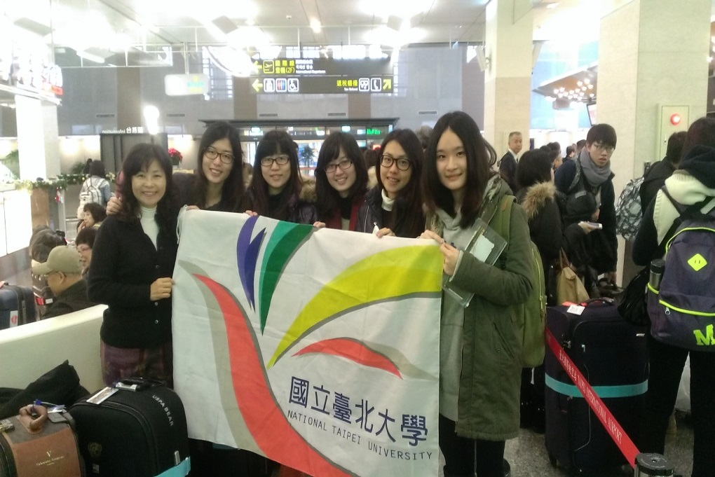

12/19松山機場等待出發

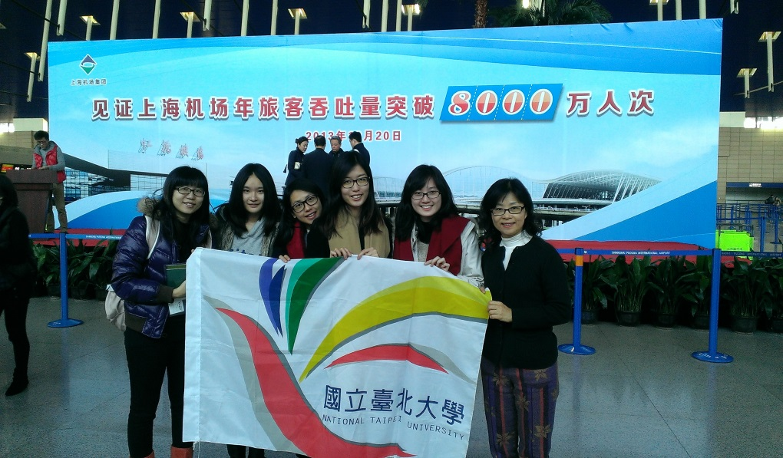

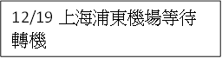

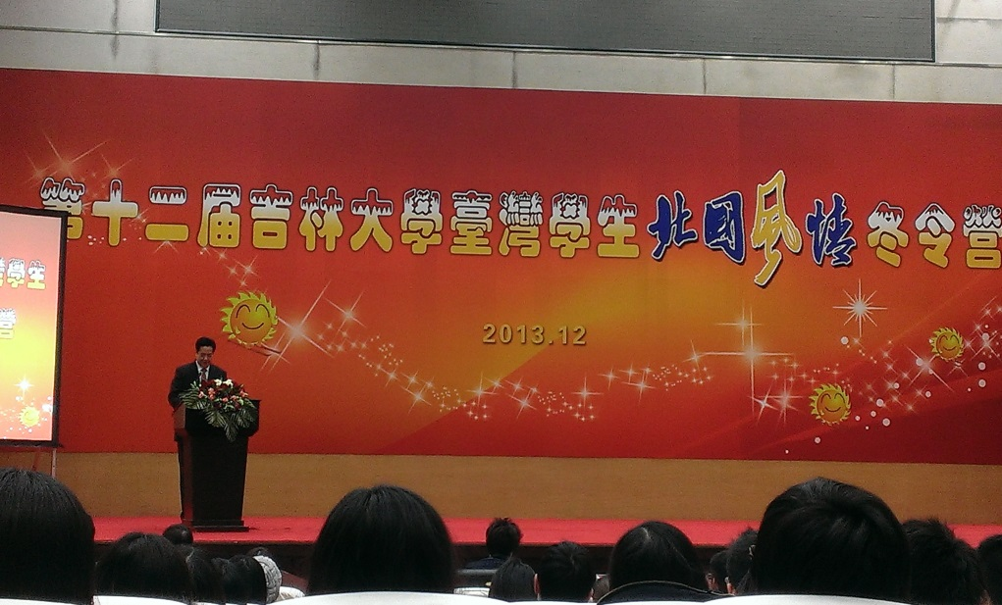

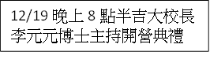
12/19晚上8點半吉大校長李元元博士主持開營典禮
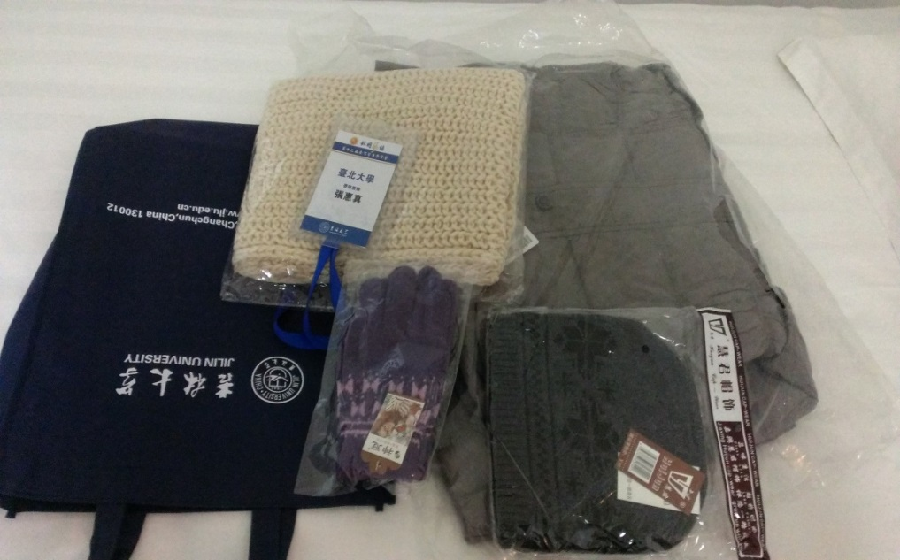

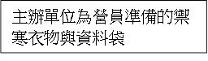

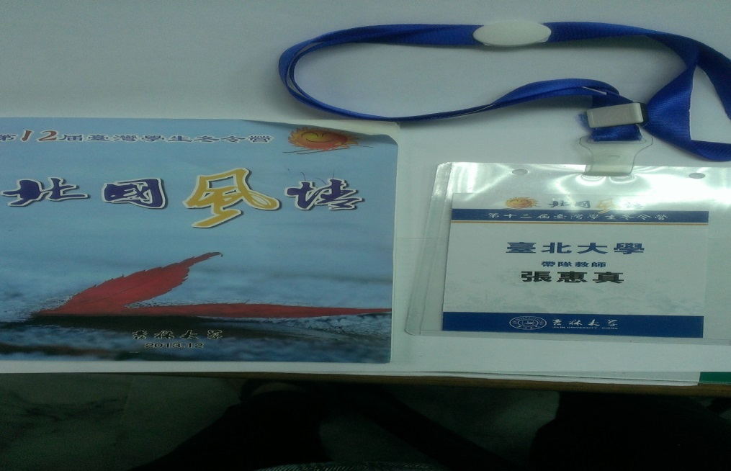

識別證、行程與參加營員名冊
識別證、行程與參加營員名冊

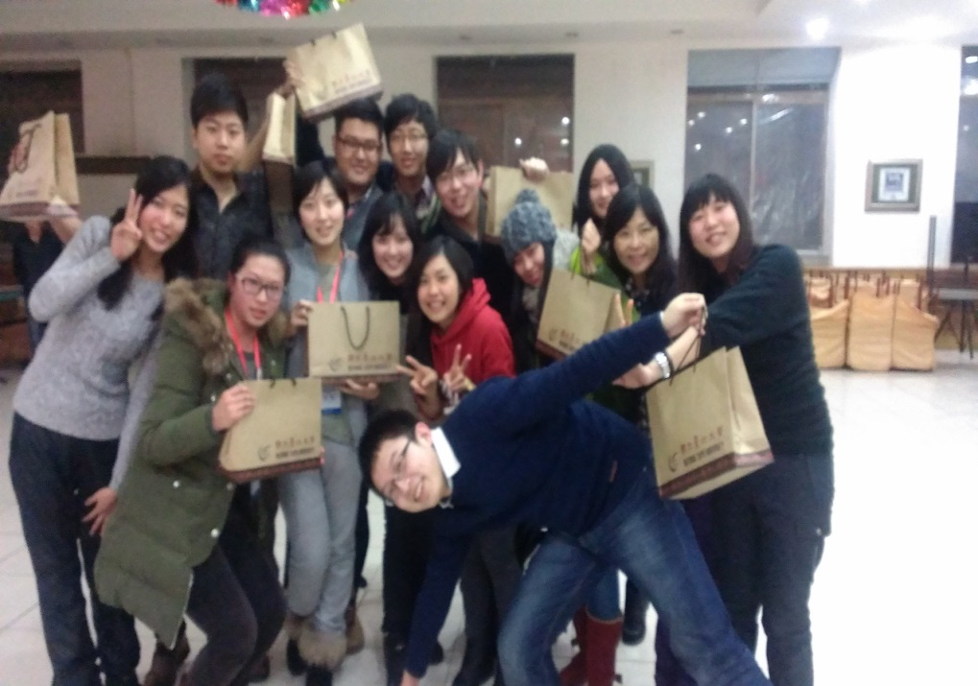

結束長春活動、前往哈爾濱前夕與吉大志願者合影

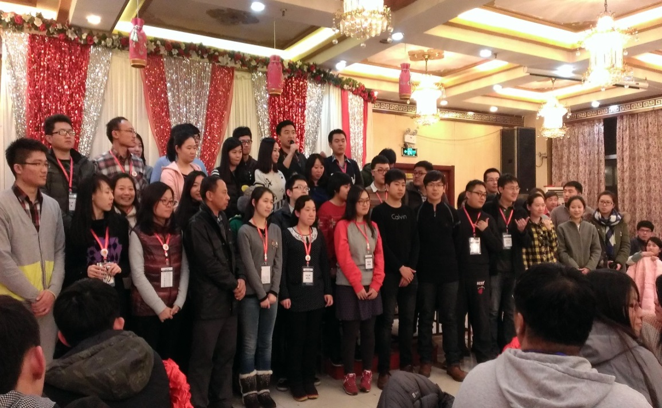

12/25歡送晚會上，吉大領隊教師與同學的感言

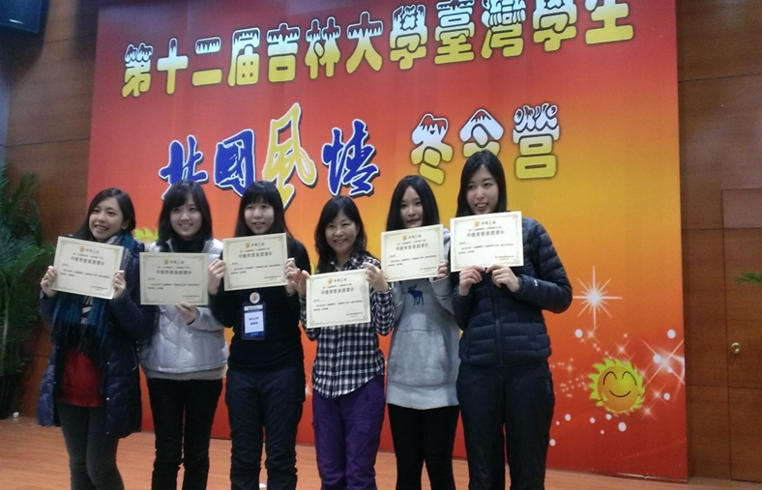

與本校五位參與同學持頒發的營員證書合影

